TOBIT : altijd onderweg !

een woord vooraf:

Dit thema zou vooral heel geschikt kunnen zijn voor een viering, waar één van beide partners gescheiden is, en de ander nog ongehuwd. Het bijbelse verhaal Tobit sluit zeer nauw bij een dergelijke situatie aan: Tobias is op weg en op zoek naar zijn eerste liefde. En dan vindt hij Sara op zijn weg, Sara die al – tot zeven keer toe! - een mislukte relatie achter de rug heeft.

- Welkom

Van harte welkom aan N. en N.
die hier vandaag hun engagement van liefde en trouw
voor elkaar, voor God en voor u allen
willen uitspreken en vieren. Aan niemand kan ontzegd worden dat God Liefde is, al kan deze gebedsviering geen kerkelijk huwelijk zijn. Dat belet uiteraard niet, dat N. en N. door God gezegend kunnen worden, geroepen en gezonden om voor elkaar zo goed als God te worden, elke dag een beetje méér !
Wij zijn hier dan ook samen
in de Naam van de Vader, de Zoon en de H. Geest. Amen.

- Een openingslied:

enkele voorbeelden:

TUSSEN DE LIEFDE EN DE LEEGTE

Ik blijf mijn hele leven reizen
Ik volg de wegen van de twijfel
Ik zoek naar wat ik nooit zal vinden
Want ik wil dwars door de dood heenzingen

Ik wil proberen iets te maken
Ik wil niet breken, ik wil niet haten
Maar op zoek naar mooie woorden
Heb ik de liefde vaak verloren

Ik ben altijd onderweg, Ik ben altijd onderweg
Ik leef onrustig en onzeker
Tussen de liefde en de leegte
Dit is geen leven om te delen
En toch is heel m'n hart van jou
Maar laat me niet te veel beloven
Want ik blijf m’n dromen trouw

Ik zoek naar woorden om te zingen
Want dat is alles wat ik kan
Ik wil alleen en alleen bij jou zijn
Maar ik vind nooit de balans

Dus ik blijf altijd onderweg
Ik blijf altijd onderweg
Ik reis onrustig en onzeker
Tussen de liefde en de leegte
Ik ben altijd onderweg
Ik blijf altijd onderweg
Ik reis onrustig en onzeker
Tussen de liefde en de leegte

Stef Bos (CD: Tussen de liefde en de leegte).

Of: OP MIJN LEVENSLANGE REIZEN

Op mijn levenslange reizen
- twijfel donker achtervolgt mij
liefde blind holt voor mij uit –
zing ik steeds op andere wijzen
over wie ik niet kan spreken
zing ik: ‘ooit mijn hart te breken,
ooit mijn hart voor jou te breken.'

Opgereisd, pas halverwege,
met een keel kapot gezongen
met een hart voor wie gebroken
kruip ik onder dorenstruiken,
druk ik mijn ogen in de aarde,
smeek dat nu het eind zal komen,
smeek de dood, dat hij zal komen.

Spoorloos trok voorbij de twijfel,
waar ik lag. De liefde keerde,
zag mij, bracht mij drank en spijze,
deed mij opstaan uit de dood.
Nog een leven zal ik reizen.
Nooit meer zonder reisgenoot.

Tekst: Huub Oosterhuis – muziek: Tom Löwenthal – te vinden op CD “Nooit meer zonder reisgenoot”

- Duiding van het thema.

In de gesprekken voorafgaand aan deze gebedsviering herkenden N. en N. hun eigen levensgeschiedenis zeer goed in dat bijbels ‘sprookje’ van Tobit, en daarom kozen ze dit verhaal als thema voor deze viering.

Het boek Tobit is een bijbels sprookje dat omstreeks 200 voor Christus geschreven werd. Het gaat over de lotgevallen van een familie, maar eigenlijk gaat het over het eeuwige verhaal van God en mens, altijd weer samen onderweg…

Het verhaal vertelt over Tobit en zijn vrouw Anna. Tobit was een vroom man die zijn leven lang de weg van de gerechtigheid ging. Plots krijgt hij klappen, het noodlot slaat toe : Tobit wordt blind door zoiets banaal als wat vogeldrek die in zijn oog valt nadat hij een vermoorde man van de straat heeft geraapt en begraven.
En de vrienden denken en vragen:’ Heb je dààrvoor zo goed geleefd, Tobit’?
Maar Tobit en Anna blijven God trouw, ondanks hun lijden. Hun grote zorg is hun enige zoon Tobias, die nog thuis woont : die jongen moet toch aan zijn toekomst bouwen, en dus loskomen van thuis, een relatie uitbouwen, zelfstandigheid verwerven ?
Ze sturen Tobias dus op reis, maar niet met lege handen.
Ze vertrouwen hem een testament toe, een wens voor een gelukkig leven, een tekst waarin zijn roeping wordt verwoord.
En ze geven hem een dubbele belofte mee :

- Je krijgt een engel mee voor onderweg, want het is niet goed voor een mens dat hij alléén is (denk maar aan Gen. 2).
De engel heeft een dubbele naam : als mens heet hij ‘ Azarias’ en dat betekent : ‘God helpt’; als engel heet hij ‘ Rafaël’, en dat betekent : ‘God geneest…’

- En: de deur van je ouderlijk huis blijft altijd openstaan, Tobias. En elke dag kijken we uit, je blijft hier altijd welkom en dat moet je altijd weten, ...

Zo vertrekt Tobias samen met de engel. Onderweg vangt hij een vis en haalt er gal en lever uit, waarmee hij het lieve meisje Sara- bij wie al zeven mannen stierven in het bruidsbed- aan de boze geest ontrukt, en waarmee hij bij zijn thuiskomst ook zijn vader zal genezen van zijn blindheid !

Een adembenemend, avontuurlijk verhaal, waarin we ook zeker heel wat van ons eigen levensverhaal kunnen herkennen. De grote Rembrandt van Rijn vond in dit bijbels sprookje een leven lang inspiratie. Hij maakte er dan ook niet minder dan veertig etsen, tekeningen en schilderijen van. Er zit immers in dit levens- en reisverhaal zoveel ‘clair’ en zoveel ‘obscur’ verweven…

- Openingsgebed :

Voorganger:

Eeuwige God,
de mens is een zwerver
een zoeker, altijd onderweg,
soms ook wel eens langs gevaarlijke
of doodlopende wegen.
Langs onnaspeurlijke wegen hebt Gij
deze twee mensen hier
in liefde naar elkaar toe geleid.
Behoed Gij hun liefde,
Gij die weet hoe broos en bijna niets
twee mensen zijn,
en dat hun hart onrustig is,
en onbestendig als het weer.

Gij die hen toegekeerd hebt naar elkaar
opdat zij niet meer half zijn,
onbestemd en onvervuld,
leer hen verstaan het dodelijk geheim
dat liefde lijden is,
dat geven leven doet.

Allen :
Geef hen de tijd
elkaar te kennen en te troosten.
Blaas hun hartstocht aan,
maak hen geduldig en oneindig lief,
dat zij de nacht
doorkomen met elkaar

( naar Oosterhuis)

- Moment van verzoening :

Een confrontatie met onszelf, die we dan ook best samen kunnen uitspreken :

We hebben elkaar veel meer nodig
dan we laten blijken !
We hebben elkaar veel meer te bieden
dan we gewoonlijk geven.
We hebben elkaar veel meer te zeggen
dan we uitspreken.

We kunnen elkaar veel meer troosten
dan we beseffen.
We kunnen elkaar veel meer danken
dan we vermoeden.
We kunnen elkaar veel meer steunen
dan we tot nu toe deden.

We zullen elkaar veel meer vergeven
indien we onszelf kennen.
We zullen elkaar beter begrijpen
indien we aandachtig zijn.
We zullen elkaar veel meer verdragen
indien we rustig zijn.

We zouden elkaar veel meer moeten bemoedigen
in het goede.
We zouden elkaar veel meer moeten bewonderen
in het schone.
We zouden elkaar veel meer moeten helpen

in het moeilijke.

We zijn tot veel meer in staat.
We kunnen nog veel meer 'elkaars mens' worden.
Vergeef ons Heer, en leer ons leven
tot het uiterste en tot het innigste. Amen.

- Eerste lezing: uit het boek Tobit 4, 3-19 :

Deze lezing is een testament van vader Tobit voor zijn zoon Tobias op de levensreis. Deze tekst wordt dan ook liefst door één van de ouders voorgelezen, en zo meegegeven als een goeie reisgids voor de lange levensweg.

‘Wees altijd de Heer, je God, indachtig
en overtreed zijn geboden niet !
Beoefen heel je leven de gerechtigheid
en bewandel niet de wegen van het onrecht.
Geef aalmoezen van wat je bezit,
en als je aalmoezen geeft,
doe dat dan zonder veel bedenken.
Keer geen enkele arme de rug toe,
dan zal God zijn aangezicht nooit van jou afkeren.
Heb je veel,
geef dan in overvloed.
Heb je weinig,
wees dan niet bang
om van dat weinige nog uit te delen.
Dat is de beste belegging
voor de tijd van nood.
Neem je in acht bij al wat je doet,
en gedraag je als een welopgevoed mens.
Wat je niet wilt dat jou geschiedt,
doe dat ook een ander niet.
Win de raad in van wijze mensen,
en sla hun goede raad niet in de wind.
Prijs onder alle omstandigheden God de Heer,
vraag Hem dat je altijd de rechte weg mag bewandelen
en dat al wat je onderneemt tot een goed einde geraakt.
Want geen mens heeft zelf iets over zijn leven te beschikken.

En wees al deze woorden indachtig, mijn zoon.
Ik bind ze jou op het hart!

- Duiding van de lezing.

Allen zijn we reizigers,
zoekers langs de wegen van het leven,
rusteloos jagend achter de liefde aan…
En waar gaan wij toch heen ? ‘We gaan altijd naar huis’ ( Novalis).
Op die lange levensweg wisselen vijf momenten elkaar voortdurend af :
De zalige momenten en de droevige momenten,
de momenten van keuze,

de momenten van ontmoeting
en die van telkens weer afscheid nemen om verder te gaan…

We hebben een eigen roeping, een eigen opdracht en taak onderweg, en we gaan niet zonder spoor, niet zonder veilige reisgids, zoals ook Tobias niet zonder weg-wijzer moet vertrekken : zijn vader geeft hem de wijsheid mee van Gods geboden, en dààrmee is de weg voor een mens altijd wel weer begaanbaar….

Ook krijgt Tobias een engel mee voor onderweg, een engel die nu eens boodschapper van God is, dan weer gewoon een mens. Een engel met een merkwaardig-dubbele naam, die ook weer een dubbele opdracht is voor ieder van ons: 'God helpt', zo heet Azarias, en 'God geneest', Rafaël. Maar God helpt en geneest alleen maar door mensenhanden.

Doorheen de traditie van de Bijbel loopt een spoor van medestanders, reisgenoten, bondgenoten. De oudste geloofstraditie wist dat er in het leven veel méér gezelschap nodig is om stàànde en gàànde te blijven, dan onze moderne zelfoverschatting wel wil geweten hebben.
Vroeger sprak men van engelbewaarders, en volgens sommige oude kinderversjes had elke mens er wel veertien!
'Elke mens heeft bij zich een kleine gids, zoals elk woord een lidwoord heeft : het loopt altijd voorop' (Herman Verbeek).
In het boek Tobit zien we twéé keer een engel meegaan: de eerste keer wanneer de oude vader Tobit voor zijn jongen – op zoek naar de liefde- een reisgezel zoekt. Als die engel verschijnt, valt de angst om het afscheid van Tobias af. Hij weet dat hij begeleid wordt doorheen de woestijnen en langs de ravijnen van de levensreis. En vooral : hij gelooft dat hij ooit weer thuis zal komen. Want God helpt, en God geneest, in de persoon van ieder mens die voor een ander een engel wil zijn…

De tweede keer wordt een engel geboren als Tobias met Sara gaat slapen. Dan moet de jongen met engelengeduld, met veel eerbied en tederheid het meisje troosten, want Sara’s vorige liefdesrelaties waren niet levensvatbaar .Maar Tobias, die onderweg met de engel Rafaël heeft geleerd al-doende, hoe een engel de kwetsuren en verwondingen uit het verleden kan genezen, zal nu met zijn liefde Sara tot nieuw leven kunnen wekken.

Zoals ook N. dit voor N. zal kunnen, dat geloven wij …

Nog een woordje tot de ouders van N. en N.

Wij weten hoe ouders wel eens aarzelen als hun zoon of dochter een relatie aangaat met iemand die al de dood van een liefde achter de rug had. Ze weten niet goed of ze hun kind aan die relatie durven toevertrouwen.
God zelf zegt ons in dit Tobit-verhaal : vertrouw maar, durf je maar overgeven aan het geloof dat jouw zoon (jouw dochter) met die boodschap, dat testament dat jullie hen meegeven, een engel zal zijn die de liefde wekt bij die ander. Laat ons hen maar samen zegenen, en zie, zij zullen het mooiste in elkaar tot leven kunnen wekken !

- Tussenzang :

EEN ENGEL

Je gaat met me voort,
je zwemt voor me uit,
je wijst me de steen,
de bocht in de weg,
de gloed van het vuur,
je opent het hek,
je staat in de deur.

Je snijdt me het brood
je vraagt me m’n vraag
je leert me het recht
de strijd van het volk
de wond in zijn ziel
je waakt bij mijn angst
je wacht tot ik slaap.

Je bent zonder naam
je rekent geen dienst
je blijft aan m’n zij
de stok in de hand
het kleed om het lijf
je bent die je bent
jij lidwoord bij mij

jij, lidwoord bij mij.
(steeds zachter herhalen…)

H. Verbeek, uit bundel: “Mensen van grond en licht”. Uitgeverij Luyten, 1983.

- Tweede lezing : uit Tobit 8, 4-9 :

Toen het paar in de kamer alleen was, sprak Tobias tot Sara: 'Sta op , zuster, laten we bidden dat de Heer zich over ons ontferme'.En Tobias bad:
'Geprezen zijt gij, God van onze Vaderen, geprezen zij uw Naam in de eeuwen der eeuwen. Gij hebt Adam gemaakt en hem Eva, zijn vrouw, gegeven. Want de mens alléén, hebt Gij gezegd, dat is niet goed. Ik zal hem een hulp geven.'

Ik neem Sara nu tot vrouw,
en niet uit louter lust.
Ik trouw haar voor Uw aangezicht,
oprecht van hart.
O God, wees ons beiden genadig,
laat ons samen oud worden.'

'Amen' zei Tobias. En Sara zei met hem : 'Amen'.
Die nacht sliepen zij samen.

- Bezinningstekst :

EEN LIED 0M GELOOF

Wijs me iemand die gelooft
in den blinde, in den blinde
licht dat niets of niemand dooft.
Wijs me iemand die gelooft

die niet ziet en toch vertrouwt,
in den blinde, in den blinde
op een God die van ons houdt.
Wijs me iemand die vertrouwt.

Iemand die me voor kan gaan.
In den blinde, in den blinde.
Met dat vuur van liefde aan:
iemand die me voor kan gaan.

Wijs me iemand die gelooft,
in den blinde, in den blinde.
Moederlicht, boven mijn hoofd:
wijs me iemand die gelooft.

Michel van der Plas

- Evangelielezing : uit Mt. 10, 1-16 :

Jezus ging rond in de dorpen van de omtrek, waar Hij onderricht gaf. Hij riep de twaalf bij zich en begon hen twee aan twee uit te zenden . Hij gaf hen de macht om de onreine geesten uit te drijven en alle ziekten en kwalen te genezen.
De twaalf zond Jezus uit met de opdracht :
'Begeeft u niet onder de heidenen en gaat niet binnen in een stad van de Samaritanen. Gij moet veeleer gaan naar de verloren schapen van het huis van Israël. Verkondigt op uw tocht : het Koninkrijk der Hemelen is nabij.
Geneest zieken, wekt doden op, reinigt melaatsen en drijft duivels uit. Voor niets hebt gij ontvangen, voor niets moet gij geven.
Tracht dus geen goud, zilver of koper te verwerven om er uw gordels mee te vullen. Verschaft u ook geen reiszak voor onderweg, geen tweede onderkleed, geen schoeisel of stok, want de arbeider is zijn loon waard.'

- Duiding van het evangelie :

Ook Jezus wist dat een mens de levensweg best niet alléén gaat, en een engel nodig heeft, een engel van een mens die je helpt als jij niet meer verder kan, en die je troost en geneest als je gewond, gekwetst bent en lijdt aan het leven.
Hij stuurde zijn leerlingen daarom twee aan twee uit. En ook Hij gaf hen een opdracht mee, een testament, net zoals vader Tobit meegaf aan zijn zoon Tobias. De opdracht heeft dezelfde wezenlijke inhoud : zorg goed voor de gekwetste mens die je onderweg tegenkomt, genees en heel, en wek wie dood is weer tot leven.
En doe dit alles 'voor niets', want 'voor niets hebt gij ontvangen, voor niets moet gij geven.'
Als je niet leeft voor goud en zilver, als je rechtvaardig bent en kunt delen, dan zal het je goed gaan.
Vader Tobit had het Jezus al vóór gezegd:
'Heb je veel,
geef dan in overvloed,
heb je weinig
wees dan niet bang
om van dat weinige nog uit te delen.'
Zódoende zal het jullie héél goed gaan, N. en N.
God zegene en beware jullie!

- Verbondsritueel en engagementsgebed.

Voorganger :

N. en N. willen nu graag hun toezegging van liefde en trouw voor de toekomst uitspreken. Ze willen dit doen aan de hand van een ritueel waartoe wij hen nu uitnodigen, maar eigenlijk is het voor henzelf ook nog een stukje geheim. Want hun getuige (of ouders) hebben dit voor hen stilletjes mee voorbereid, en zijzelf ook voor elkaar, maar zonder van elkaar te weten.

Mag ik nu eerst vragen aan die getuige (of ouder) om het ritueel in te zetten ?

ouders of vrienden brengen een reiskoffer(tje) aan :
het kan de reiskoffer of rugzak zijn van één van beiden,
het kan de reiskoffer zijn waarmee ze straks samen op reis gaan,
het kan een eerder symbolisch (klein) koffertje zijn, bv. zo’n koffertje van ‘ le petit prince’, met alvast daarin het schitterend gelijknamig boekje. Dan kan hier nu meteen verwezen worden naar bepaalde passages uit dit boekje, bv. waar het prinsje vertelt hoe je elkaar ‘tam’ kunt maken…

Er worden spontaan door de vrienden of ouders wat woorden gesproken over ‘op reis gestuurd worden’, maar niet met lege handen…
In de koffer zitten nl. enkele voorwerpen uit hun JEUGD, waar de ouders van de één iets over vertellen aan de ander- dierbare herinneringen.

Ook de man biedt nu aan zijn vrouw een paar lievelingsvoorwerpen uit zijn leven aan, en geeft ze – met wat commentaar over de betekenis voor hem- aan zijn vrouw, om ze samen in de koffer te stoppen en mee te nemen op de verdere reis. Je brengt nu eenmaal altijd een stukje ‘verleden’ mee in, als je de toekomstreis aanvat.

De vrouw doet ditzelfde voor haar man.

Nu spreken zij hierbij samen hun engagement uit voor elkaar.Voorganger, ouders, vrienden, eventuele kinderen, vormen een kring naast en rond hen:
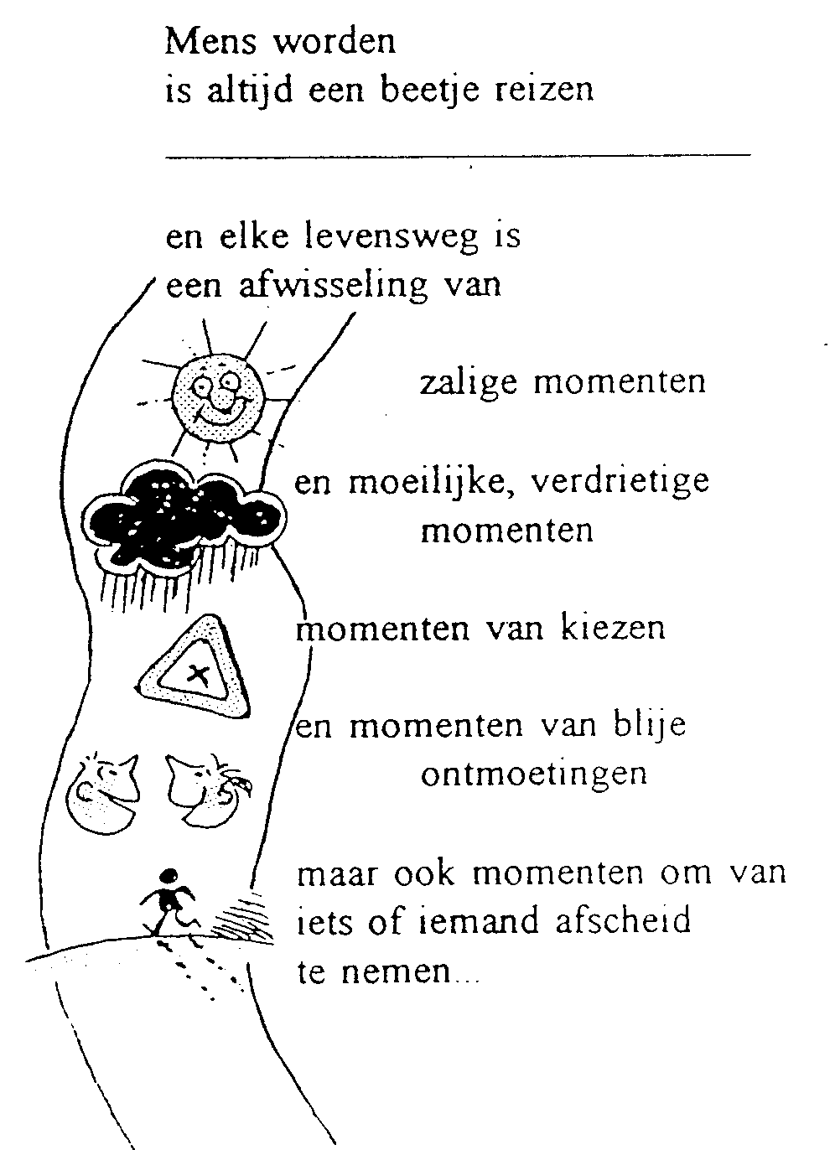

Heer God,

wij vragen om uw zegen op onze reisweg
doorheen het leven.
Wij beloven voor elkaar
als een engel te zijn
die de vreugdes met de ander deelt,
in zalige periodes,
en die troost en steun zal bieden
in moeilijke tijden.
Samen
willen wij keuzes maken voor een zinvol leven.
Wij willen tijd maken
om elkaar écht te ontmoeten,
en samen willen wij openstaan
om anderen als vrienden te ontvangen.
Tenslotte willen wij elkaar dragen
en nabij zijn
in momenten van afscheid, van verdriet of pijn.
Zo willen wij samen
de levensreis verder gaan
op de weg naar het uiteindelijke thuis komen.
Wij hopen daarbij op de zegen van
God, onze Heer, de Vader, de Zoon en de Heilige Geest. Amen.

- Zegengebed door de gemeenschap.

Voorganger :

Laat ons nu allen elkaar de hand geven,
in de naam van God,
die de naam van ieder van ons in zijn handpalm geschreven heeft en laten we samen bidden.
Samen :

En de Eeuwige moge voor je uitgaan
als een licht op je weg door het leven.

De Eeuwige moge naast je voortgaan,
je beschermend met zijn arm.

De Eeuwige moge achter je zijn,
wanneer gevaar in de rug je bedreigt.

De Eeuwige moge onder je zijn
een veilig net wanneer je mocht vallen.

De Eeuwige moge binnenin je zijn :
je trooster in dagen van droefenis.

De Eeuwige moge rondom je zijn
als een schild, een beschutting.

De Eeuwige moge ook boven je zijn,
om je zijn zegen te geven. amen.

(uit Fum Van den Ham: “Vogel van de laatste troost")

andere mogelijkheid voor zegenwens :

De Heer zij vóór u
om u de juiste weg te wijzen.
De Heer zij achter u
om u in de armen te sluiten
en om u te beschermen tegen gevaar.
De Heer zij onder u
om u op te vangen

wanneer u dreigt te vallen.
De Heer zij in u,
om u te troosten
als u verdriet hebt.
De Heer omgeve u
als een beschermende muur
wanneer anderen over u heen vallen.
De Heer zij boven u
om u te zegenen.
Zo zegene u God,
vandaag, morgen en in der eeuwigheid. Amen.

(Zegen voor reizigers - St.Patrick, Ierse monnik, uit de 7e eeuw.)

15.Voorbeden. (enkele lezers wisselen af)

Tussen elke voorbede zingen we : ‘Groot is de wereld’

'Groot is de wereld
en lang duurt de tijd,
maar klein zijn de voeten
die gaan waar geen wegen gaan:
overal heen!'

(tekst: H. Oosterhuis; muziek: B. Huijbers).

- Wij bidden voor ouders
die hun kinderen op weg zien gaan
naar een onbekende toekomst.
Dat ze – net als Tobit –
iets mee te geven hebben
waar ze onderweg wat mee kunnen,
waar ze het geluk mee leren vinden
en zichzelf mee kunnen zijn.
Dan sta je toch sterk in het leven.
Laat ons bidden ...
Wij zingen: 'Groot is de wereld....'

- Wij bidden voor die wanhopige zoekers
die geen reisgezel gevonden hebben
om hun de weg te wijzen en van te leren.
Wij bidden voor al die mensen
die zelf zoveel kregen maar niet zien
hoe ze daarmee een ander op kunnen helpen.
Laat ons bidden ...
Wij zingen: 'Groot is de wereld...'

- Wij bidden voor kinderen
die zoveel moois hebben moeten overslaan
omdat ze geen jeugd gegund werd,
en voor ouders die alles op alles zetten
om hun kinderen mee te geven
wat ze zelf waardevol vinden.
Laat ons bidden ...
Wij zingen: 'Groot is de wereld...'

- Wij bidden voor mensen
die nooit hoeven na te denken
over het ‘waarom’
die geen tegenslag kennen
en daarom hun voorspoed gewoon vinden.
Dat ze leren luisteren en open staan
voor het gemis en het verdriet van anderen.
Laat ons bidden...
Wij zingen: 'Groot is de wereld...'

- Laten wij stil zijn om in eigen woorden te bidden...

16. Onze Vader.

Samen te bidden.

17. Vredeswens :

Hier kunnen we bv.zingen of beluisteren :
HINE MATOV
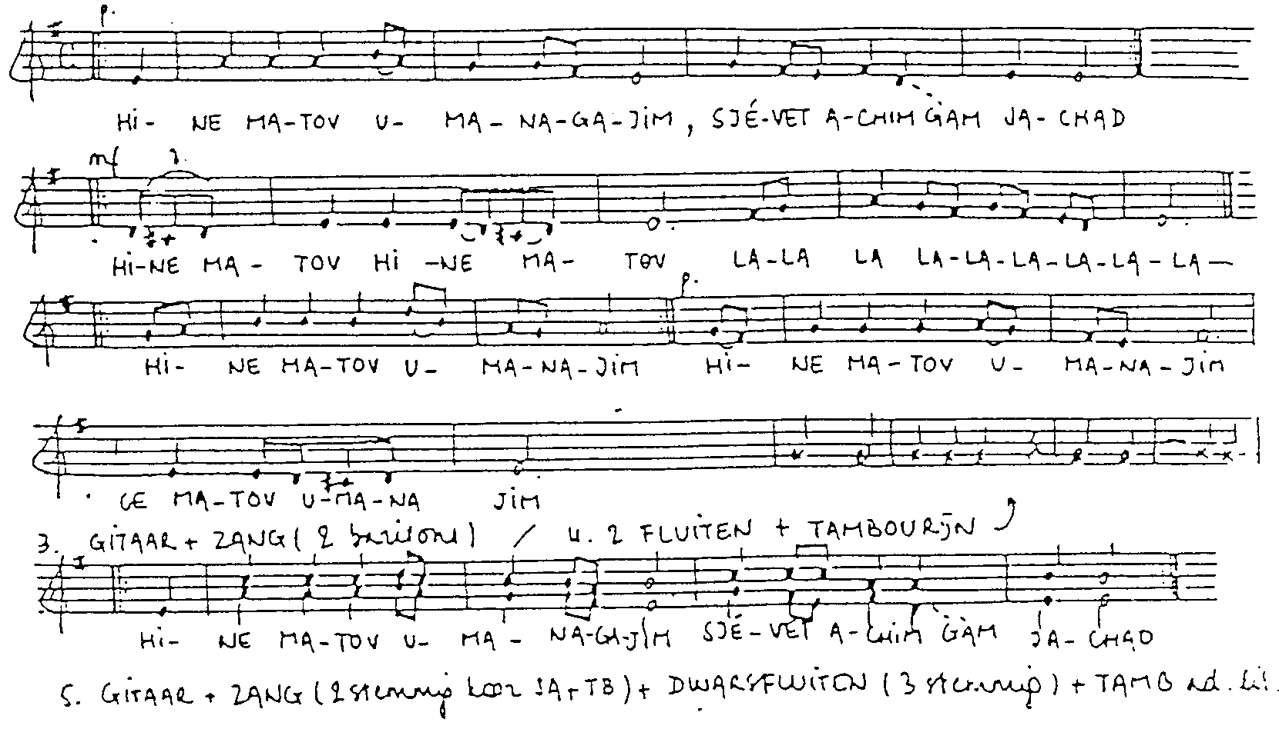

bij de vredeswens wordt een attentie uitgedeeld.
voor de trouwers kan bv. bij een goede kalligraaf de volgende tekst uitgeschreven zijn, die hen nu wordt overhandigd om mee te geven in de reiskoffer :

Een engel van een mens…
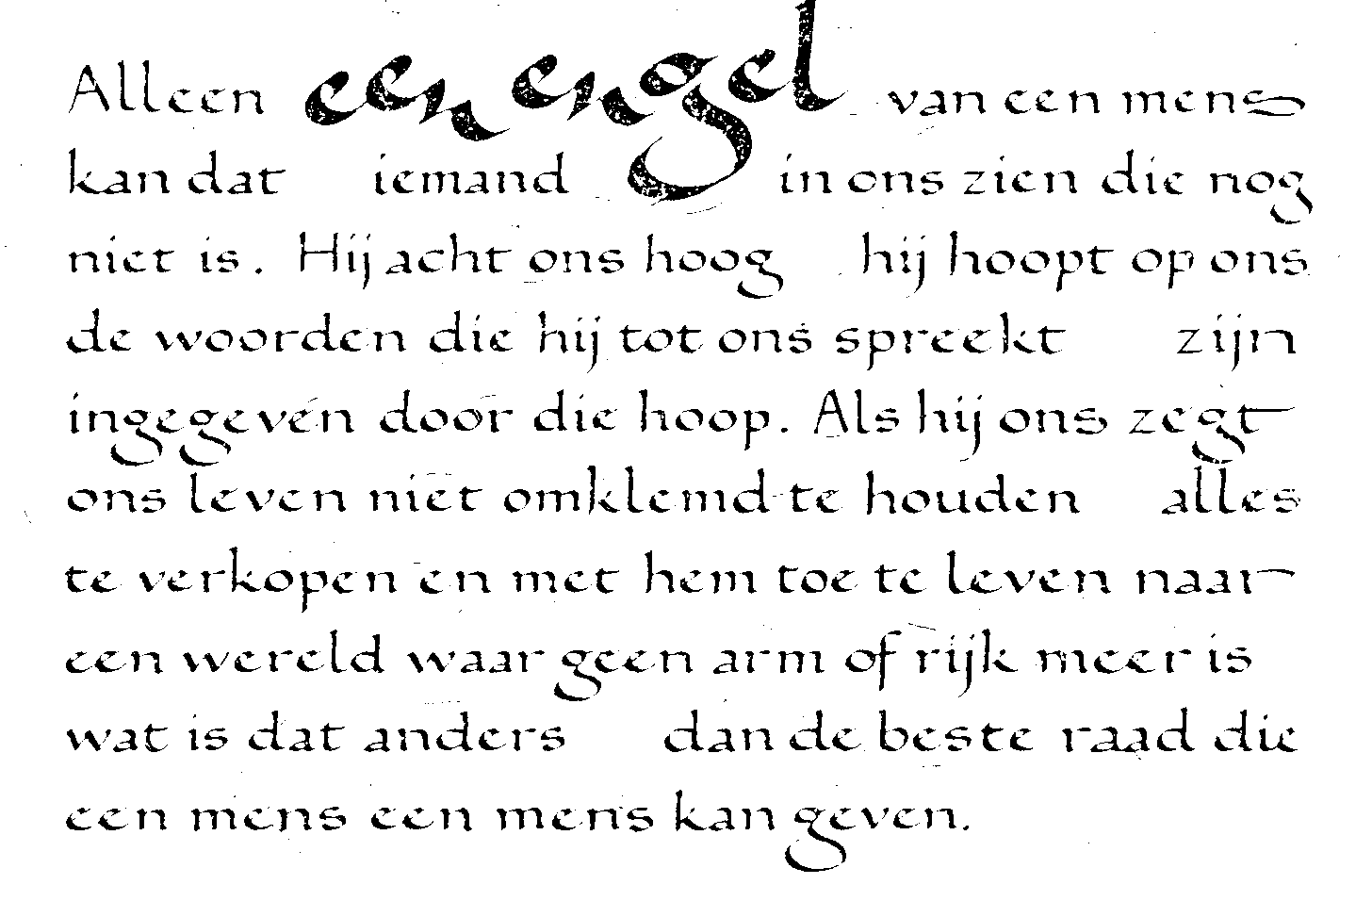

(Huub Oosterhuis)

diezelfde tekst kan ook op een klein wenskaartje zijn gekopieerd, met op de achterzijde bv. Nog het vers uit Tobit 4,9 en /of uit Mt.10,8:

Heb je veel,
geef dan in overvloed;
heb je weinig,
wees dan niet bang
om van dat weinige
nog uit te delen ...

(Tobit 4,9)
Voor niets heb je
ontvangen
voor niets moet je
geven.

(Mt. 10,8)

18. Slotgebed:

om allen samen te bidden.

Geef God,

dat zij
in hun moeilijke dagen
genoeg nuchterheid
opdoen
om in hun zalige dagen
niet overmoedig
te worden
en in hun zalige dagen
genoeg warmte opdoen
om in hun moeilijke dagen
niet ontmoedigd te geraken
Door Christus onze Heer.
Amen.

Luc Versteylen

19. Slotzegen en zending. (om samen te bidden).

God,
steeds onderweg zijn wij
zien veel, geloven een beetje.

Gaan van dromen
naar hopen
en terug.

Gaan met de wind tegen
of in de rug
windstilte.

Gaan met verhalen
hoe Jezus
leefde en stierf.
Zien hoe de zon opgaat
daarna
en zegent met licht.

Zegen ons met licht
warmte en een vermoeden
van Uw aanwezigheid.

Zegen ons met een vermoeden
van goedheid om anderen
tot zegen te kunnen zijn.
Amen

20. Slotlied :

Enkele suggesties:

- Om warmte gaan wij een leven... (tekst H. Oosterhuis- Muziek : Herman Rouw)
- Wegen, van Boudewijn de Groot
- I am sailing, Rod Steward
- Con te partiro, Andrea Bocelli
- Blowing in the wind, Bob Dylan
- An Irish Blessing: May te road…

WEGEN

Al ben ik meer dan eens de weg kwijt
en rijd ik hele einden om
al zou ik niet weten waar je woont
ik ben op weg om je te vinden
dus wees gerust, vannacht, ik kom.
Ik zal eindeloos blijven reizen
zelfs al mis ik de laatste trein
ik wil alleen maar bij je zijn.

Al leiden honderdduizend wegen
allemaal naar een ander doel
al zou ik niet weten wie je bent
ik ben op weg om je te vinden
vannacht rij ik op mijn gevoel.
Laten we er niet aan denken
hoeveel wegen er nog zijn
ik wil alleen maar bij je zijn.

Al zou ik niet weten waar ik vandaan kom
en ook niet wat ik gisteren deed
ik weet alleen maar wat ik wil
ik ben op weg om je te vinden
en ik weet dat jij dat weet.
Hoever het ook is, hoelang de wegen
vanavond is de wereld klein
Ik wil alleen maar bij je zijn.

Hoever het ook is, hoelang de wegen,
vanavond is de wereld klein
want ik wil bij je zijn
ik wil alleen maar bij je zijn...

Boudewijn de Groot

Moge de weg je in de vroegte
vergezellen
en de wind je altijd in de
rug waaien
moge de zon warm op je gezicht
stralen
en de regen zacht over je velden
vallen
en moge God, tot we elkaar
terugzien
je bewaren in de palm van zijn
hand.

